Литературно-музыкальная композиция
«Память огненных лет»
12.02.2016 г. в 13-45 в актовом зале, в рамках проведения Месячника оборонно-массовой и военно-патриотической работы «За веру, Кубань и Отечество!» прошел конкурс литературно-музыкальных композиций «Память огненных лет», для учащихся 7-8-х классов. Все ребята отнеслись ответственно и очень хорошо подготовились к конкурсу. Каждая команда, участвовавшая в конкурсе, была отмечена жюри.
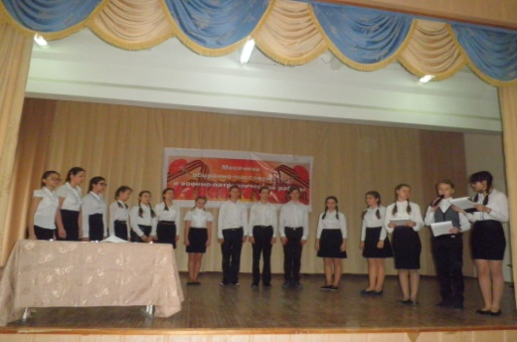

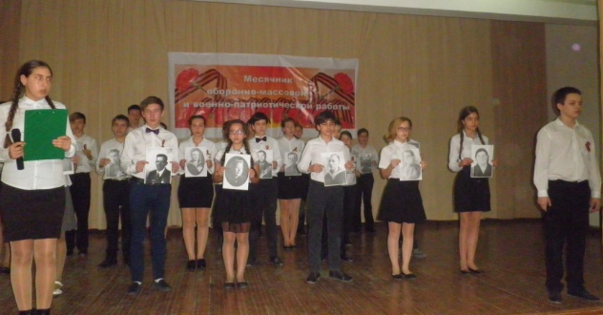
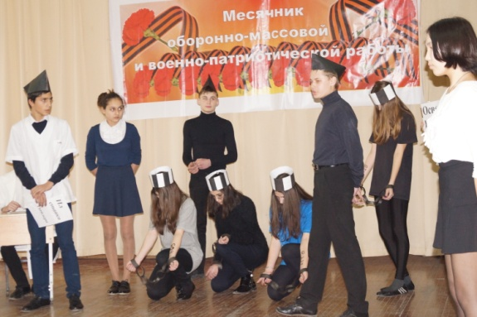

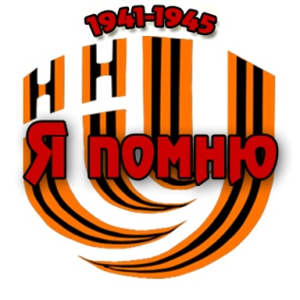
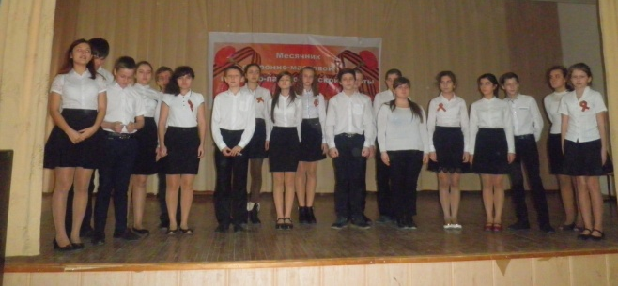

Устинова О.А., зам. директора по ВР

